Positive Events proudly presents: Expeditie Robinson 2023!



Beeld het je in: je bent aangespoeld op een onbewoond eiland. Er is geen luxe, geen bereik en geen beschaving. Samen met je team moet je zien te overleven. Én dit sneller doen dan de tegenstanders. Dat betekent: vuur maken, een 'kloof' oversteken en je eigen avondeten veroveren.
Jullie worden verdeeld in twee kampen: kamp Noord en kamp Zuid. Deze twee kampen strijden tegen elkaar voor eeuwige roem. Dit doen jullie om zo snel mogelijk klaar te zijn met álle proeven. Per proef dat gewonnen wordt krijgt het team 1 punt.
Het team met de meeste punten is de winnaar en bereikt eeuwige roem!

De proeven:



Proef 1: brand het touw door met zelfgemaakt vuur
Een echt buitenmens weet wel hoe je een vuurtje maakt om te overleven. Het enige hulpmiddel wat je in deze proef tot je beschikking hebt is een firesteel en wat hout. De teamspirit en expertise wordt gelijk op de proef gesteld. Wie gaat er hout zoeken? Wie bouwt het vuur en wie kan het beste omgaan met een firesteel?

De teams moeten zo snel mogelijk een hoog vuur maken, zodat het erboven gespannen touw doorbrandt. Het team dat als eerst het touw doorbrandt is de winnaar.
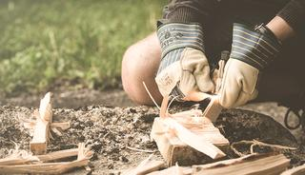

Proef 2: gooi de Paaltjes om met een natte spons
Ieder team krijgt vier paaltjes, om het jagersinstinct van je team te testen, moet je in deze proef de paaltjes van het andere team omvergooien. Dit doe je door met sponzen te gooien. Om wat gewicht in de strijd te zetten doe je de spons eerst in een bak met water. Uiteraard kun je met je lichaam zo gaan staan dat je paaltje maar jij geraakt wordt. Veel plezier met nat worden !

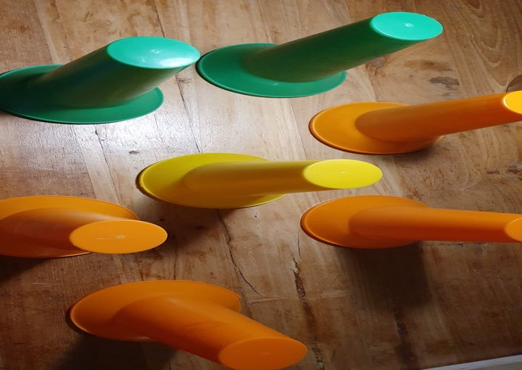

Proef 3: water vervoeren met je eigen lichaam
Water heb je nodig om te overleven. De uitdaging in deze proef is om twee liter water van emmer A naar emmer B te brengen. De emmers staan op ongeveer twintig meter afstand van elkaar. De catch: het water mag je enkel vervoeren met je lichaam. Hoe je dit doet, moeten de teams zelf bedenken. Met je handen, met je mond, noem maar op. Het hele team zal aan de slag moeten in deze proef. De proef is gewonnen zodra emmer B van het team is gevuld.

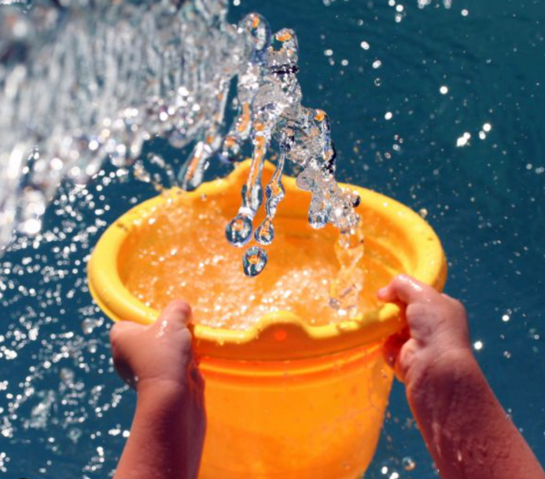

Proef 4: knopen los maken
Deze proef benodigd enige voorbereiding. Elk team heeft een stevig touw liggen met daarin vijf knopen. Deze knopen moeten er alle vijf uit zijn voordat het team door mag naar de volgende proef.
Een knoop mag er pas uit het team een correcte woordenzoeker heeft afgemaakt
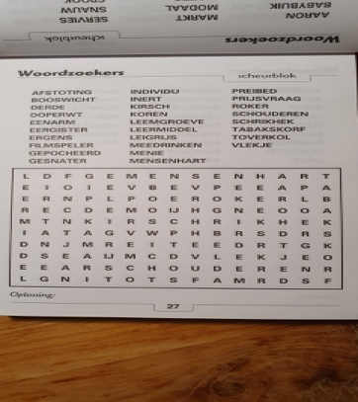

Proef 5: touwtrekken

Een echte Robinson moet berensterk zijn, hoe sterk ben jij? Twee teams gaan aan het uiteinde van een lang touw staan, met al je kracht trek je samen met je team de tegenstanders omver, tot aan de finishlijn. Een brute strijd waarin niemand schoion blijft. Zet alvast je hakken in het zand en trek, trek, trek!



Proef 6: De vloer is lava
Het hele team - en dan écht ieder teamlid - moet gezamenlijk van punt A naar punt B komen. De oversteek kan enkel gemaakt worden met drie houten palen. De vloer eromheen is lava. Stapt één teamlid naast de paal moeten ze opnieuw beginnen vanaf punt A. het team dat als eerst bij punt B komt heeft gewonnen.



Proef 7: Help Pepa Big
Pepa Big heeft een hele slechte dag, een boze wolf heeft haar lichaam uit elkaar gehaald. Help Pepa Big weer tot zichzelf te komen, ze zal je dankbaar zijn.
Elk team krijgt 2 Pepa Big puzzels om in elkaar te zetten, wie wordt hier de winnaar?

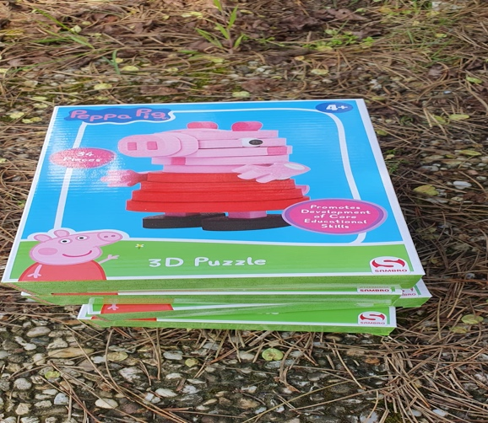

Proef 8: Bijzondere hapjes
De gevreesde eetproef! Teamleden met een zwakke maag gaan het pittig hebben tijdens deze laatste proef: eet een aantal stuks bijzondere hapjes. Het hele team doet mee. Welk kamp heeft als eerste alles op? Dat is het winnende kamp!

